第十六章_TinShell插件_元基花模拟染色体组计算索引系统

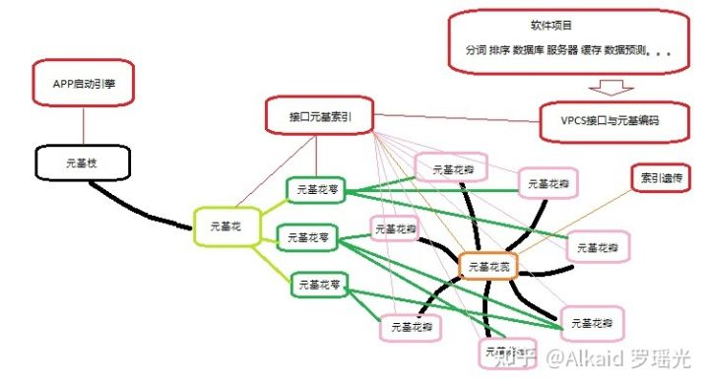

**元基花定义 一般指 软件工程源码 在 进化计算 表达中， 能够进行 将执行函数 序列化的 索引组件。**

**元基枝定义 一般指 软件工程源码 在 进化计算 表达中， 能够识别 元基花 索引组件 的引擎和终端。**

**定义者 罗瑶光**

**元基索引花，**

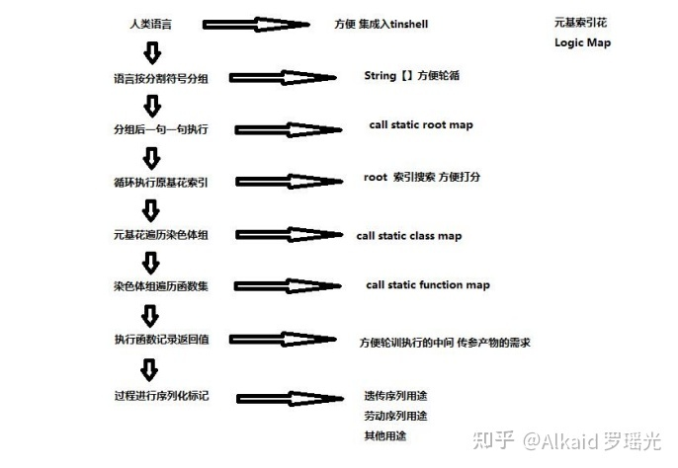

1 元基索引花映射计算。refer page 下册278,下册292,下册296

2 元基索引花调度模式。refer page 下册299~

3 元基索引花语言模式。refer page 下册630

/*

**元基花，**

1 元基花染色体模拟。refer page 下册278~

2 元基花瓣 映射接口 模拟。refer page 下册296~630

3 元基花萼 接口调用 模拟。refer page 下册292

4 元基花蕊 遗传序列 模拟。refer page 本章

**元基枝，**

1 元基枝叶模拟 华瑞集工程文件。refer page 前六章的实体工程架构 12,186,267,368,492,560

2 元基枝干模拟 养疗经启动文件。refer page 养疗经的boot app启动主引擎用于连接元基花计算。

*/

**元基花的优化方式，**

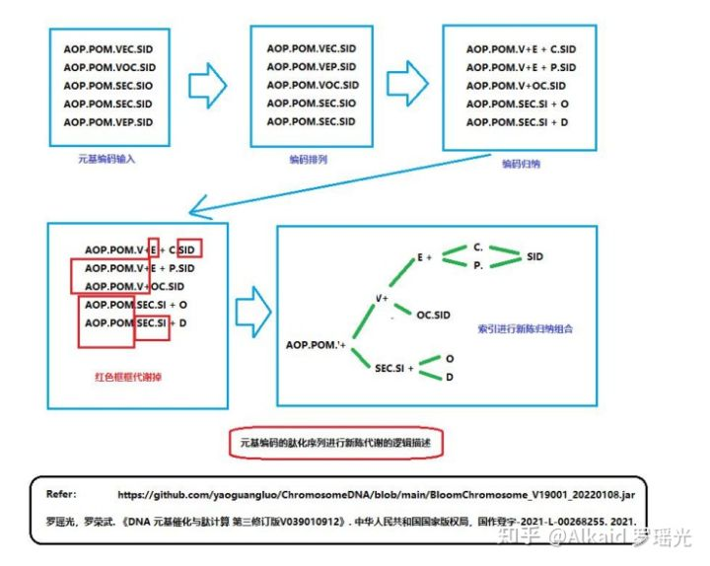第十五章的新陈代谢铺垫

1 元基花的索引优化。refer page 下册299~ (传参因子[因子++])设计模式

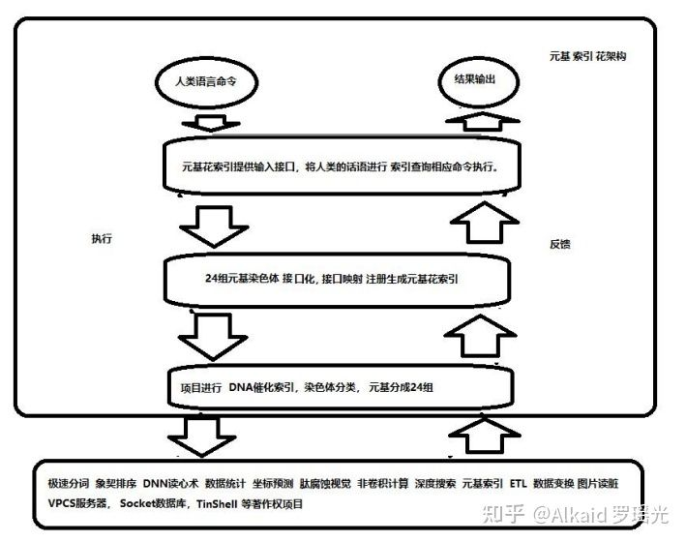

2 元基花的映射优化。refer page reflection 优化 见UML，不断裁剪分出去即可，

[https://github.com/yaoguangluo/ChromosomeDNA/tree/main/2022/02/02](https://link.zhihu.com/?target=https://github.com/yaoguangluo/ChromosomeDNA/tree/main/2022/02/02" \t "https://zhuanlan.zhihu.com/p/_blank)

3 元基花的文件细化。refer page 与sonar的规范一致，国际统一，文件大化小，循环多化少，内容重化简，不多介绍了，

4 元基花的新陈代谢。refer page 下册149， 更多见uml归纳。

**元基花的绽放方式，**

1 元基花的展示。refer page 下册278~

2 元基花接口调用方式 。refer page 下册631

3 元基花接口调用的格式化序列记录。refer page 下册631

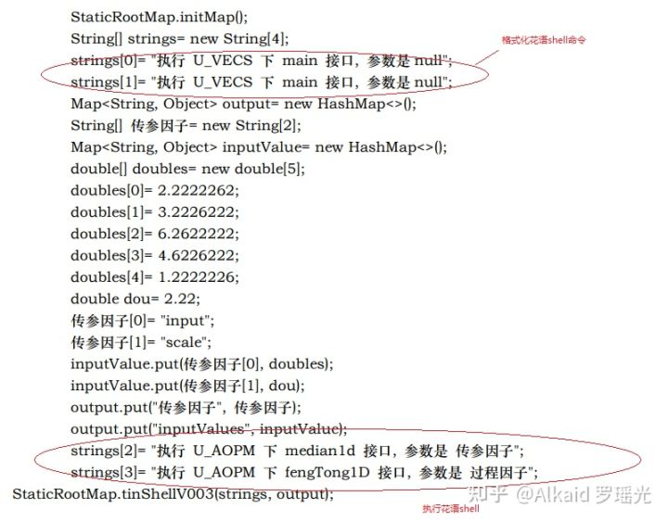

**元基花的遗传方式，**

1 元基花的遗传属性。refer page 下册663

2 元基花的遗传序列函数统计方式。refer page 下册696

3 元基花的遗传序列。refer page 下册631,下册696

**元基花的配对方式，**

1 元基花的序列实现。refer page 下册278,下册292,下册296

2 元基花的序列编码。refer page 下册630

3 元基花的配对的成分。refer page 元基索引花，元基索引花对应的工程函数映射，下册480 StaticFunctionMap的 annotationMap 注册函数。

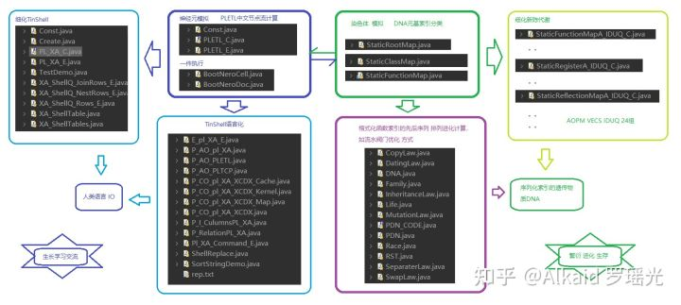

**元基花的进化方式。**

1 元基花的新陈代谢。refer page 见下册149 与 uml归纳

[https://github.com/yaoguangluo/ChromosomeDNA/tree/main/UML](https://link.zhihu.com/?target=https://github.com/yaoguangluo/ChromosomeDNA/tree/main/UML" \t "https://zhuanlan.zhihu.com/p/_blank)

2 元基花的自主添加接口方式。refer page 未涉及。常见如OSGI扩展, 继承，classloader扫描 三种写法。

3 元基花的任务统计方式。refer page 下册696

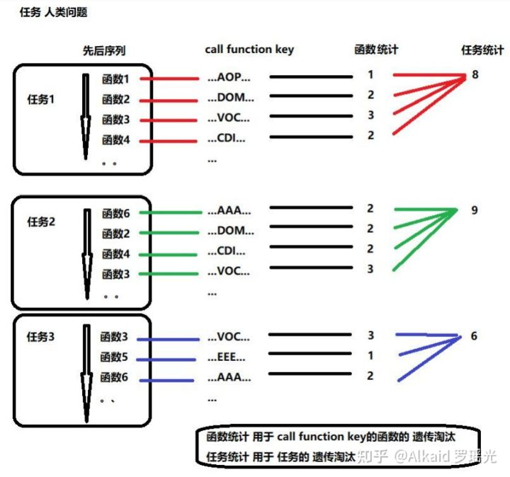

**应用**

1 元基花调用实例。refer page 下册630

# **在进化计算中，软件进行元基编码的新陈代谢方式 V0. 0. 9**

关键词:**进化计算, 数据软件, 元基索引, 新陈代谢**

2018年10月, 设计养疗经软件, 我花了一个月就把中药搜索的功能实现了. 当时心里只是有点不服,因为我应该多花点精力做些什么, 于是开始包装和优化. 第一个值得优化的问题就是药材搜索的搜索速度. 我采用的是开源插件进行文本分词搜索, 当我不断的加医学教材书进行搜索内容扩充, 于是搜索开始了卡顿. 需求迫使我必须自己写一个新的分词算法, 解决卡顿问题. 软件的元基编码的新陈代谢优化系统拉开了帷幕.

分词算法开始自己写, 一开始, 我要面对如何设计算法的困难. 当算法设计好了, 我的新问题是如何搭配这些算法来设计处理模块. 最后我还要思考怎么优化这些功能模块. 我的思维很简单, 就是先将函数进行简单的分类吧,按软件工程瀑布模型分类, 如分析类, 操作类, 处理类, 运维类, 管理类, 执行类, 控制类. 等等.于是我开始将软件项目进行基础功能的应用分类归纳, 产生了很多基础软件作品. 我发现这些作品不同的组合不但能解决我的问题, 还能解决许多工业, 农业, 服务业的需求问题.

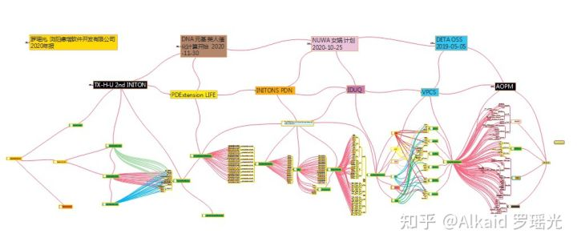

这个过程中, 我得到了很多有意思的价值发现, 如分词作品, 排序作品, 服务器作品, ETL作品, 数据计算作品, 数据库作品, 数据变换作品, 数据预测作品等.

2019年04月03日 1.罗瑶光. 《德塔自然语言图灵系统 V10.6.1》. 中华人民共和国国家版权局，软著登字第3951366号. 2019.

2014年10月19日 2.罗瑶光. 《Java数据分析算法引擎系统 V1.0.0》. 中华人民共和国国家版权局，软著登字第4584594号. 2014.

2019年06月10日 3.罗瑶光. 《德塔ETL人工智能可视化数据流分析引擎系统 V1.0.2》. 中华人民共和国国家版权局， 软著登字第4240558号. 2019.

2019年06月24日 4.罗瑶光. 《德塔 Socket流可编程数据库语言引擎系统 V1.0.0》. 中华人民共和国国家版权局，软著登字第4317518号. 2019.

2019年09月16日 5.罗瑶光. 《德塔数据结构变量快速转换 V1.0》. 中华人民共和国国家版权局，软著登字第4607950号. 2019.

2020年03月03日 6.罗瑶光. 《数据预测引擎系统 V1.0.0》. 中华人民共和国国家版权局，软著登字第5447819号. 2020.

有了这些基础算法包和医药数据搜索软件项目, 于是我开始优化和扩展软件的应用价值. 将这些价值发现变成价值体现. 我的研发思维还是很简单, 思考, 如果我罗瑶光, 此时此刻就是这个软件, 我会在怎么做？我会怎么分析问题？怎么解决问题？怎么计算结果？怎么整理结果？这个思维看起来很简单, 实现起来各种阻力.还能怎么办？硬着头皮, 将困难不断的细化, 一点一点的解决累积. 将成果分类归纳. 随着函数的分类细化, 我的数据计算软件作品越来越多. 我在思考怎么进行将函数的有效的归纳和分类, 如设计一个项目目录索引方式？于是AOPM-VPCS的语义元基编码帮我解决了很多问题. 最后这个DNA语义元基编码体系为我解决了大量函数分类的问题. 目前DNA元基编码理论一直在优化中, 目前包含了AOPM-VECS-IDUQ-TXHF16个生化语义元基算子.

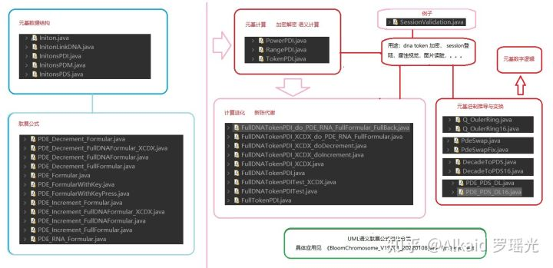

这个过程中, 我得到了很多有意思的价值发现, 如DNA元基催化算子的发现, 语义肽展公式的推导, 催化算子的生化解码. 非卷积视觉肽计算， 肽元基加密。具体体现在类人仿生的认知思维表达模式, 类人仿生的神经元计算思维模式, 类人仿生的任务处理思维模式。

2020年10月09日 7.罗瑶光, 罗荣武. 《类人DNA与 神经元基于催化算子映射编码方式 V_1.2.2》. 中华人民共和国国家版权局，国作登字-2021-A-00097017. 2021.

2020年10月31日 8.罗瑶光. 《肽展公式推导与元基编码进化计算以及它的应用发现》. 中华人民共和国国家版权局，国作登字-2021-A-00042587. 2021.

2020年11月29日 9.罗瑶光. 《DNA催化与肽展计算和AOPM-TXH-VECS-IDUQ元基解码013026中文版本》. 中华人民共和国国家版权局，国作登字-2021-A-00042586. 2021.

2021年03月05日 10.罗瑶光, 罗荣武. 《DNA元基催化与肽计算第二卷养疗经应用研究20210305》. 中华人民共和国国家版权局，国作登字-2021-L-00103660. 2021.

2021年09月13日 11.罗瑶光, 罗荣武. 《DNA 元基催化与肽计算 第三修订版V039010912》. 中华人民共和国国家版权局，国作登字-2021-L-00268255. 2021.

2021年10月16日 12.罗瑶光. 《DNA元基索引ETL中文脚本编译机V0.0.2》. 中华人民共和国国家版权局，SD-2021R11L2844054. 2021. (登记号:2022SR0011067) 软著登字第8965266号.

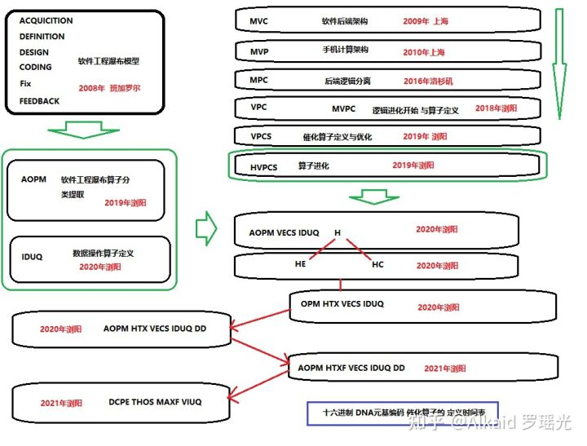

当我的软件开始了DNA元基编码优化方式, 我一直在思考怎么让我的软件自主进行进化计算分析. 我的思维还是很简单设计这个编码的新陈代谢方式, 为软件赋予原始的生命特征活性. 于是我开始研究, 发现元基编码在函数分类索引中有巨大价值. 索引能进行分类, 聚类, 记录, 裁剪, 表达, 等实际功能. 如果索引一旦具备了新陈代谢的活性,那软件的进化方式便具备了生命进化特征. 于是我开始进行系统性的软件遗传特征编码, 将软件任务进行格式化的函数序列来描述. 这个函数序列中的函数进行编码, 于是产生3个编码,

1 具体的某一函数在函数集染色体索引分类中的序列编码位.

2 具体任务包含的函数序列的序列位组合标记编码.

3 多个任务组成的神经元节点处理的流etl档案中的任务集编码.

于是DNA元基催化与肽计算的遗传编码的软件生命诞生了.

这个过程中, 我得到了很多有意思的价值发现, 如DNA元基索引的染色体分类方式, DNA元基索引的新陈代谢方式, DNA元基索引的函数序列遗传方式.

2021年12月26日 13.罗瑶光. 《TinShell插件_元基花模拟染色体组计算索引系统 V20211227》. 中华人民共和国国家版权局，SD-2021R11L3629232. 2022. (受理号:2022R11S0138561).

2022年01月27日 14.罗瑶光, 罗荣武. 《DNA元基催化与肽计算 第四修订版 V00919》. 中华人民共和国国家版权局，SD-2022Z11L0025809. 2022. (受理号:2022Z11S1032939).

有了这个方向，下一步我的 BloomChromosome_V19001_20220108.jar 准备进行全面的新陈代谢优化。

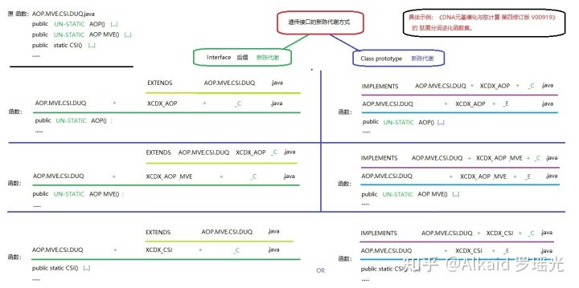

文件资源

**计算机视觉关于进化计算表达方式0.0.6**

**定义：非卷积腐蚀视觉，一般指在不采用卷积内核进行图片低速计算的方式下，图片每个像素仅仅做一次遍历来模拟酸碱腐蚀肽展公式计算，目的是 达到人肉眼观测不到而又难以辨认的色阶群进行观察拉伸。**

**定义人 罗瑶光**

**1 思想**

天赋是需要后天培养的，正如我自己，年轻的时候能接触许多计算机的课程和知识点。如加州路德大学 Renhart 教授的计算视觉课程。，我比较系统的学习了计算机对图片像素的卷积视觉矩阵CNN计算方法和具体应用实践，如索贝尔，EMBOSS，哈尔变换和高斯模糊等。我很清楚的还原一句话：Renhart曾经说过：他年轻的时候在南加州大学做了一个关于视觉的立体观测的论文设计，主要是用索贝尔梯度向量来处理立体视觉的维度观测。我很庆幸，我能通过一门课和学分就掌握了他的研究理论。

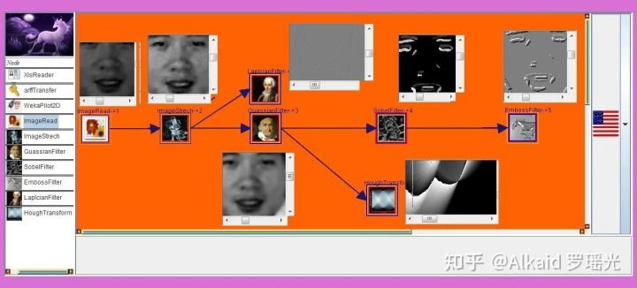ETL 节点流 可视化界面来 处理图片的 流操作 实例，读取一张照片，然后进行颜色拉伸，然后更进 边缘与模糊过滤，模糊后进行索贝尔计算眼睛眉毛的索贝尔梯度，最后更进做浮雕计算，可用于工业立体墙壁雕刻。

参考

2014年10月19日 2.罗瑶光. 《Java数据分析算法引擎系统 V1.0.0》. 中华人民共和国国家版权局，软著登字第4584594号. 2014.

**2 见解**

当然也是Renhart曾经说过：如果能将卷积计算变成序列化流计算就好了，这样中间过程就可以修改观测，应用会更广泛。我带着这个疑问，实现了UNICORN APPLET ETL的像素节点流数据分析设计工具。新的问题也伴随而来。第一个问题便是，卷积的计算优化加速。很多人的曾经说我的思考方式和常人不一样。正如2020年设计计算机腐蚀视觉算法例子，我的思维总是很简单，就是觉得卷积计算太耗费时间，如果能设计一种非卷积计算算法来处理计算机的视觉应用问题，那么将是质的飞跃。

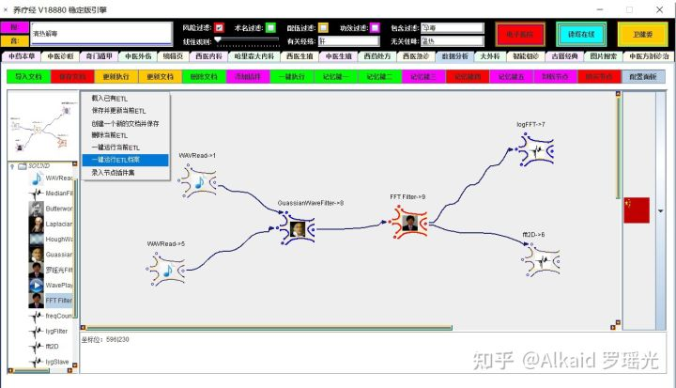

ETL 节点流 可视化界面 进行神经节点皮肤界面设计

参考

2019年06月10日 3.罗瑶光. 《德塔ETL人工智能可视化数据流分析引擎系统 V1.0.2》. 中华人民共和国国家版权局， 软著登字第4240558号. 2019.

**3 论证**

带着这个问题，我沿着非卷积计算视觉的研发路线开始跌跌撞撞的探索着。我在思考我有什么，勇气是不够的，需要有严谨的理论和基础知识作为后盾。此时我已经研发出来了肽展公式， 元基进制编码，最早从4bit的元基色进行图片快速腐蚀，然后8bit元基腐蚀，当我的十七进制研发得到了十六进制的成果，于是迅速将十六进制的肽展腐蚀应用在图片观测上，我发现，元基腐蚀后的图片的色阶与256bit的十进制色阶完全不对称，利用这个不对称，能得到更多的颜色隐藏特征。

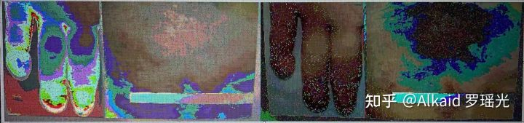16元基进制的非卷积算法处理手指疾病图片的真实观测实例

参考

2020年10月09日 7.罗瑶光, 罗荣武. 《类人DNA与 神经元基于催化算子映射编码方式 V_1.2.2》. 中华人民共和国国家版权局，国作登字-2021-A-00097017. 2021.

2020年10月31日 8.罗瑶光. 《肽展公式推导与元基编码进化计算以及它的应用发现》. 中华人民共和国国家版权局，国作登字-2021-A-00042587. 2021.

2020年11月29日 9.罗瑶光. 《DNA催化与肽展计算和AOPM-TXH-VECS-IDUQ元基解码013026中文版本》. 中华人民共和国国家版权局，国作登字-2021-A-00042586. 2021.

**4 结果**

有了这个发现，按耐不住自己的情绪，我迅速的进行生产实践，快速的应用在非卷积图片腐蚀观测，和非卷积图片读脏识别真实应用上。我看到了巨大的成果收获。父亲问我能不能做个图片搜索程序，只要输入皮肤病名，就能搜索对应的图片，我说何止是这种应用，直接拍个照，就能识别比对图片是什么。一开始父亲说我吹牛，当我拿出真实的结果关于骨科，皮肤病，的非卷积元基腐蚀测试图片结果，和图片识别结果数据给父亲看后，父亲竟然一时也惊讶的哑口无言。

图片来自医学教材。

1 非卷积图片腐蚀观测，

骨头CT非卷积腐蚀观测，常规CT只有黑与白， 黑白之间的灰色区间不能明显观测细微。肽腐蚀

卷积弥补了这个问题如下图。

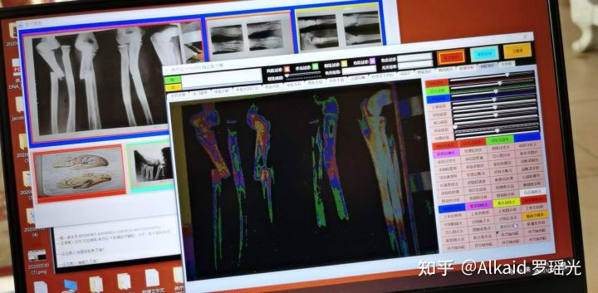

2 和非卷积图片采样读脏识别

疾病图片比对，肉眼识别皮肤病，在暗色区域和碘酒侵染的同色区域辨别困难，肽卷积腐蚀弥补了这个问题如下图。

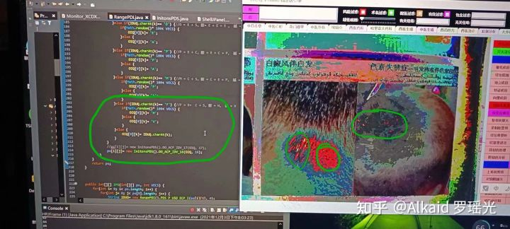

3 非卷积图片训练采样读脏识别打分

十六进制八元基 肽腐蚀计算识别 确认皮肤病名，3000组疾病图片训练，读脏识别率第一位。如下图

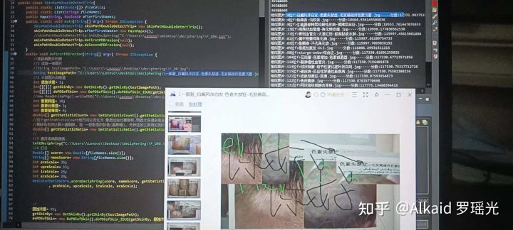把疾病图片进行乱改如图，然后再识别，匹配3000张训练原图片，准确识别第一位如右上蓝色标记行

参考

2021年03月05日 10.罗瑶光, 罗荣武. 《DNA元基催化与肽计算第二卷养疗经应用研究20210305》. 中华人民共和国国家版权局，国作登字-2021-L-00103660. 2021.

**5 新陈代谢优化**

得到了这些结果，我不断的进行函数新陈代谢优化，目的的一开始是思考计算算法的可持续优化方案。我一直在思考，元基不仅在生命索引的新陈代谢中有巨大价值。在很多领域有着更真实的更广泛应用价值。正如DNA元基催化与肽计算在非卷积计算视觉的应用发现。

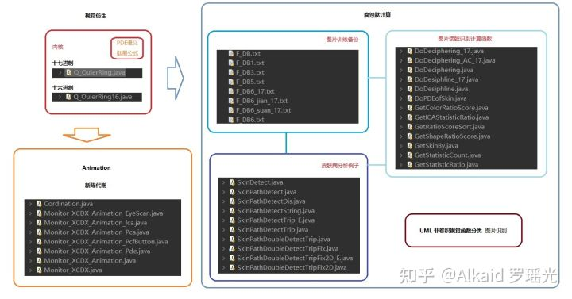

参考

2021年09月13日 11.罗瑶光, 罗荣武. 《DNA 元基催化与肽计算 第三修订版V039010912》. 中华人民共和国国家版权局，国作登字-2021-L-00268255. 2021.

2022年01月27日 14.罗瑶光, 罗荣武. 《DNA元基催化与肽计算 第四修订版 V00919》. 中华人民共和国国家版权局，SD-2022Z11L0025809. 2022. (受理号:2022Z11S1032939).

**我得到一个价值论点：计算机视觉关于进化计算表达方式，体现在仿生视觉的极快速应激表达。**